Gestor de contraseñas inteligente con análisis predictivo de vulnerabilidades
Propuesta de proyecto de curso

Juanitha Gonzalez Moreno
Daniel Felipe Toro Suarez
Electiva Técnica I: Ciencia de Datos

Elías Buitrago Bolívar

Escuela Tecnológica Instituto Técnico Central (ETITC)

10 de noviembre de 2026

1. Contexto

Las contraseñas continúan siendo el principal mecanismo de autenticación para proteger cuentas bancarias, correos electrónicos y redes sociales. Sin embargo, su seguridad se ha visto comprometida de forma constante por filtraciones masivas de datos. Una de las más emblemáticas fue la de RockYou en 2009, que expuso 32 millones de contraseñas almacenadas en texto plano, sin ningún tipo de cifrado (Cubrilovic, 2009). El problema, lejos de desaparecer, ha crecido: en junio de 2025, investigadores de Cybernews identificaron 30 bases de datos expuestas que sumaban cerca de 16.000 millones de registros de inicio de sesión, en su mayoría robados mediante malware de tipo infostealer (Paganini, 2025).

Esta situación se agrava por los hábitos de los propios usuarios. Florêncio y Herley (2007), en un estudio a gran escala sobre los hábitos de los usuarios en la web, encontraron que una persona tiene en promedio unas 25 cuentas que requieren contraseña, pero solo utiliza alrededor de 6,5 contraseñas distintas, cada una compartida en casi 4 sitios. Estos resultados evidencian que los usuarios tienden a elegir contraseñas débiles y a reutilizarlas.

Investigaciones posteriores confirman que este comportamiento persiste. Das et al. (2014) encontraron que cerca del 51 % de los usuarios reutiliza la misma contraseña en varios sitios, y que muchos solo realizan modificaciones mínimas, como cambiar una mayúscula al inicio o agregar un número o símbolo al final. Los autores demostraron que, a partir de una contraseña filtrada, es posible adivinar el 30 % de las contraseñas modificadas que el mismo usuario emplea en otros sitios en menos de 100 intentos. Esto ocurre incluso en una población joven y con formación universitaria, lo que indica que el conocimiento técnico no garantiza buenas prácticas. En consecuencia, una sola filtración puede dar acceso a múltiples cuentas personales del usuario.

Frente a este problema, Thomas et al. (2019) desarrollaron una herramienta que alerta a los usuarios cuando sus credenciales aparecen en filtraciones conocidas, verificándolas sin revelar la contraseña. En su estudio con cerca de 670.000 usuarios encontraron que el 1,5 % de los inicios de sesión utilizaba credenciales ya comprometidas, y que una de cada cuatro alertas llevó al usuario a cambiar su contraseña. Esto demuestra que informar al usuario sobre el riesgo real de sus credenciales, a partir de datos de filtraciones públicas, es una estrategia efectiva para mejorar su seguridad, enfoque que fundamenta la presente propuesta.
2. Propuesta
Se propone desarrollar una prueba de concepto de un Gestor de Contraseñas Inteligente con Análisis Predictivo de Vulnerabilidades: una aplicación que, además de almacenar de forma cifrada las credenciales del usuario, utiliza sus contraseñas y correos electrónicos como insumo principal de datos para evaluar su nivel de riesgo y presentarlo mediante un diagnóstico visual.
A diferencia de un gestor tradicional, que solo guarda información, el sistema procesará los datos mediante dos enfoques complementarios. El primero es un análisis local, en el que se calcularán características de cada contraseña, como longitud, tipos de caracteres, entropía y patrones comunes (secuencias de teclado, fechas o palabras de diccionario), y se compararán contra datasets públicos de contraseñas filtradas. Con estas características se entrenará un modelo de clasificación capaz de predecir el nivel de vulnerabilidad de una contraseña. El segundo es un análisis externo, en el que se consultarán repositorios de filtraciones globales para determinar si las credenciales del usuario ya fueron expuestas, empleando técnicas de k-anonimato para que la contraseña nunca salga completa del equipo del usuario.
Objetivo general
Desarrollar una prueba de concepto de un gestor de contraseñas que evalúe y visualice el nivel de riesgo de las credenciales del usuario, a partir del procesamiento de datasets públicos de contraseñas filtradas y de repositorios de brechas de seguridad.
Objetivos específicos
- Recolectar, limpiar y analizar datasets públicos de contraseñas filtradas para identificar patrones de comportamiento de los usuarios.
- Entrenar y evaluar un modelo de clasificación que prediga el nivel de vulnerabilidad de una contraseña a partir de sus características.
- Integrar servicios externos de consulta de filtraciones para verificar si las credenciales del usuario han sido comprometidas.
- Implementar una aplicación con almacenamiento cifrado y un panel visual que presente al usuario su nivel de riesgo y recomendaciones.
Proyectos referentes
Como referentes se tienen Password Checkup de Google (Thomas et al., 2019), que alerta a los usuarios sobre credenciales filtradas, y la librería zxcvbn (Wheeler, 2016), que estima la fortaleza de una contraseña detectando patrones comunes. Asimismo, gestores comerciales como 1Password incorporan alertas basadas en el servicio Pwned Passwords. La presente propuesta integra ambos enfoques, el análisis de patrones y la detección de filtraciones, junto con un modelo predictivo entrenado con datos reales.
Fuentes de datos
Para el desarrollo del proyecto se utilizarán cuatro fuentes de datos públicas, que combinan información estructurada, semiestructurada y no estructurada.
La primera es el dataset RockYou, disponible en el repositorio SecLists (https://github.com/danielmiessler/SecLists/tree/master/Passwords). Contiene aproximadamente 14 millones de contraseñas reales filtradas en 2009 y se distribuye como un archivo de texto plano, con una contraseña por línea, por lo que corresponde a datos no estructurados. Este dataset se usará para analizar los patrones más comunes en la creación de contraseñas y como diccionario de referencia de contraseñas vulnerables.
La segunda es el Password Strength Dataset, publicado en Kaggle (https://www.kaggle.com/datasets/bhavikbb/password-strength-classifier-dataset). Es un conjunto de datos estructurado en formato CSV que contiene contraseñas etiquetadas según su nivel de fortaleza (débil, media o fuerte). Este dataset se empleará para entrenar y evaluar el modelo de clasificación.
La tercera es el servicio Pwned Passwords de Have I Been Pwned (https://haveibeenpwned.com/API/v3), una API pública y gratuita que permite consultar si una contraseña ha aparecido en filtraciones conocidas. La consulta se realiza enviando únicamente los primeros cinco caracteres del hash SHA-1 de la contraseña, mediante la técnica de k-anonimato, lo que garantiza que la contraseña completa nunca salga del equipo del usuario.
Finalmente, se utilizará el catálogo de brechas de Have I Been Pwned (https://haveibeenpwned.com/api/v3/breaches), que reúne información sobre cientos de filtraciones globales, como su fecha, el número de cuentas afectadas y los tipos de datos expuestos. Esta información se encuentra en formato JSON, es decir, semiestructurado, y permitirá analizar la evolución de las filtraciones a lo largo del tiempo.
3. Aproximación metodológica
Para el desarrollo del proyecto se combinarán dos metodologías complementarias. Para el proceso de ciencia de datos se adoptará el modelo CRISP-DM (Cross-Industry Standard Process for Data Mining) (Chapman et al., 2000), un estándar ampliamente utilizado que organiza el trabajo en seis fases: comprensión del problema, comprensión de los datos, preparación de los datos, modelado, evaluación y despliegue.
Para la gestión del desarrollo de software se empleará una adaptación de Scrum (Schwaber y Sutherland, 2020), una metodología ágil basada en ciclos cortos de trabajo llamados sprints. Dado el tiempo disponible, se definirán sprints de aproximadamente una semana, cada uno con objetivos concretos y entregables verificables, lo que permitirá revisar el avance de forma continua y ajustar el alcance si es necesario. Las fases de CRISP-DM se distribuirán a lo largo de los sprints, de modo que el análisis de datos y el desarrollo de la aplicación avancen de manera coordinada.
El código fuente se gestionará mediante control de versiones con Git y se alojará en un repositorio de GitHub, lo que permitirá llevar un registro del avance del proyecto.
Las principales actividades del proyecto se organizan en cuatro semanas de trabajo, siguiendo las fases de CRISP-DM: revisión bibliográfica y elaboración de la propuesta; obtención, limpieza y análisis exploratorio de los datos; ingeniería de características, entrenamiento y evaluación del modelo; integración con Pwned Passwords y desarrollo de la aplicación; y finalmente pruebas, documentación y preparación de la sustentación. El flujo de procesamiento del sistema se presenta en la Figura 1, su arquitectura en la Figura 2 y la distribución de las actividades en el tiempo en el cronograma (Figura 3).

Figura 1
Diagrama de flujo del sistema
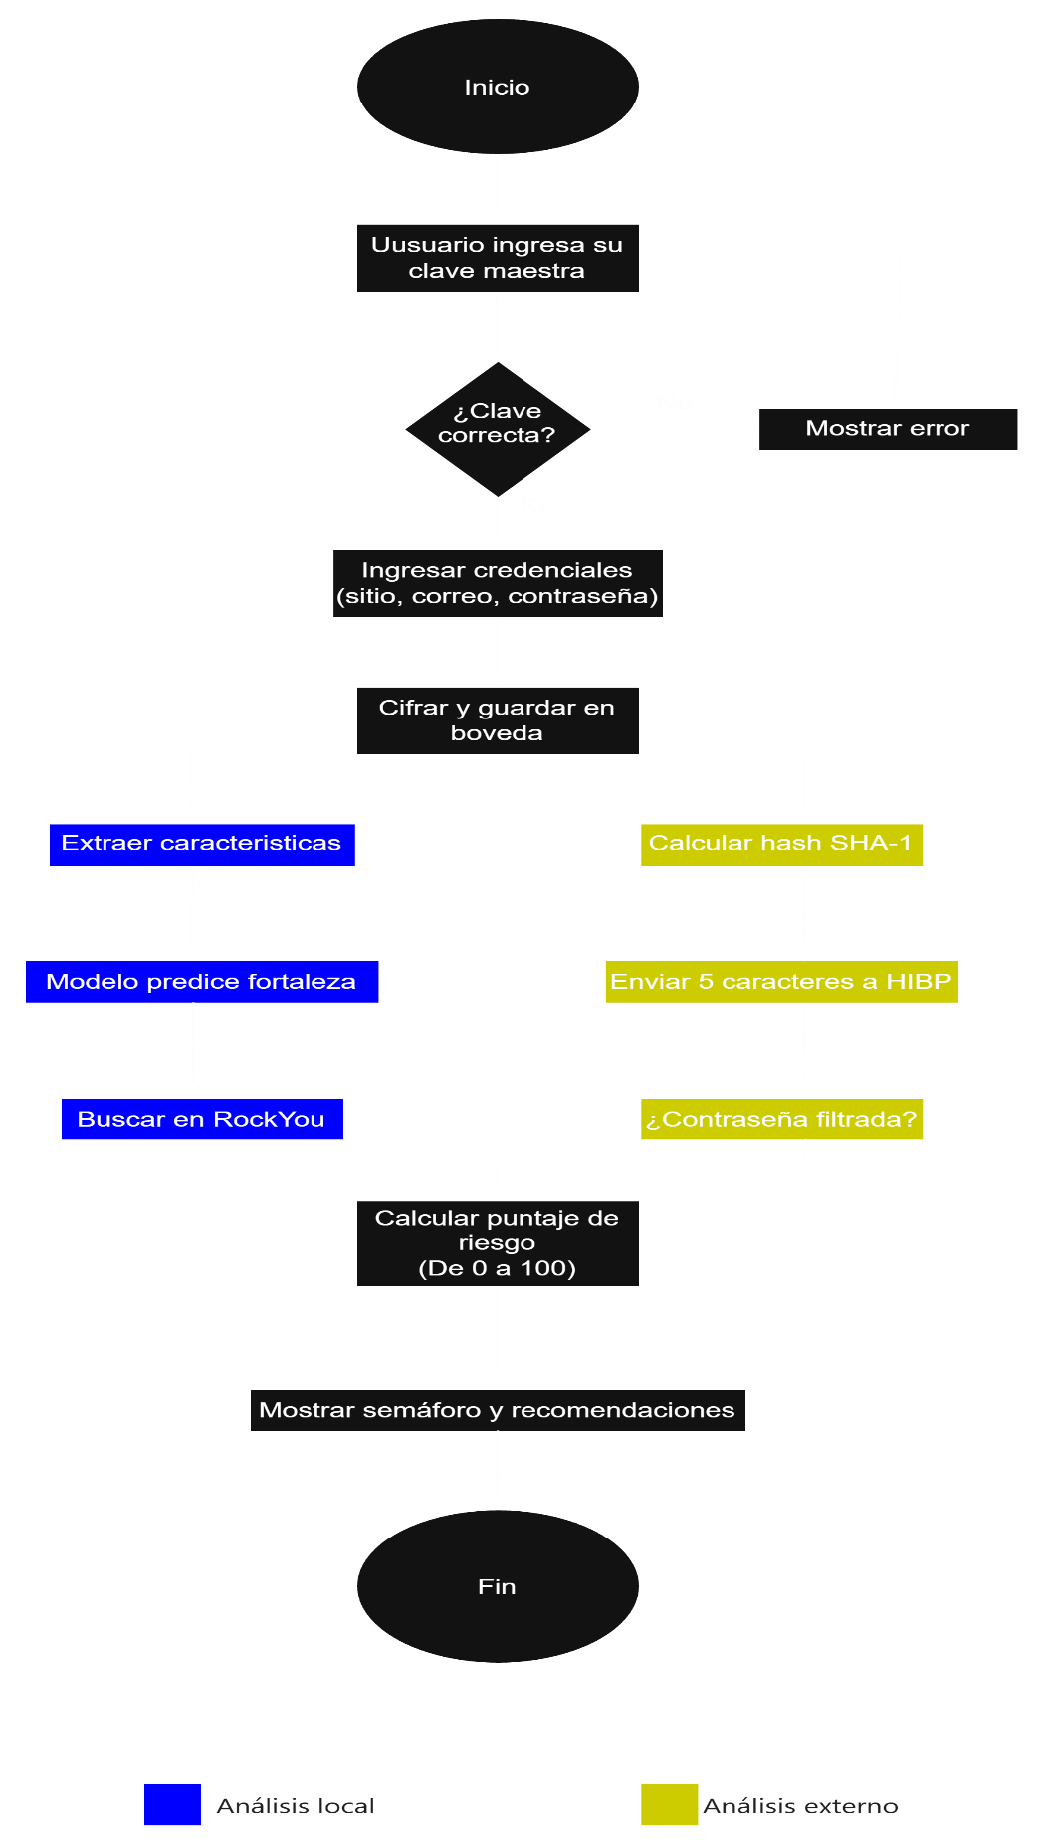
Figura 2
Arquitectura global del sistema
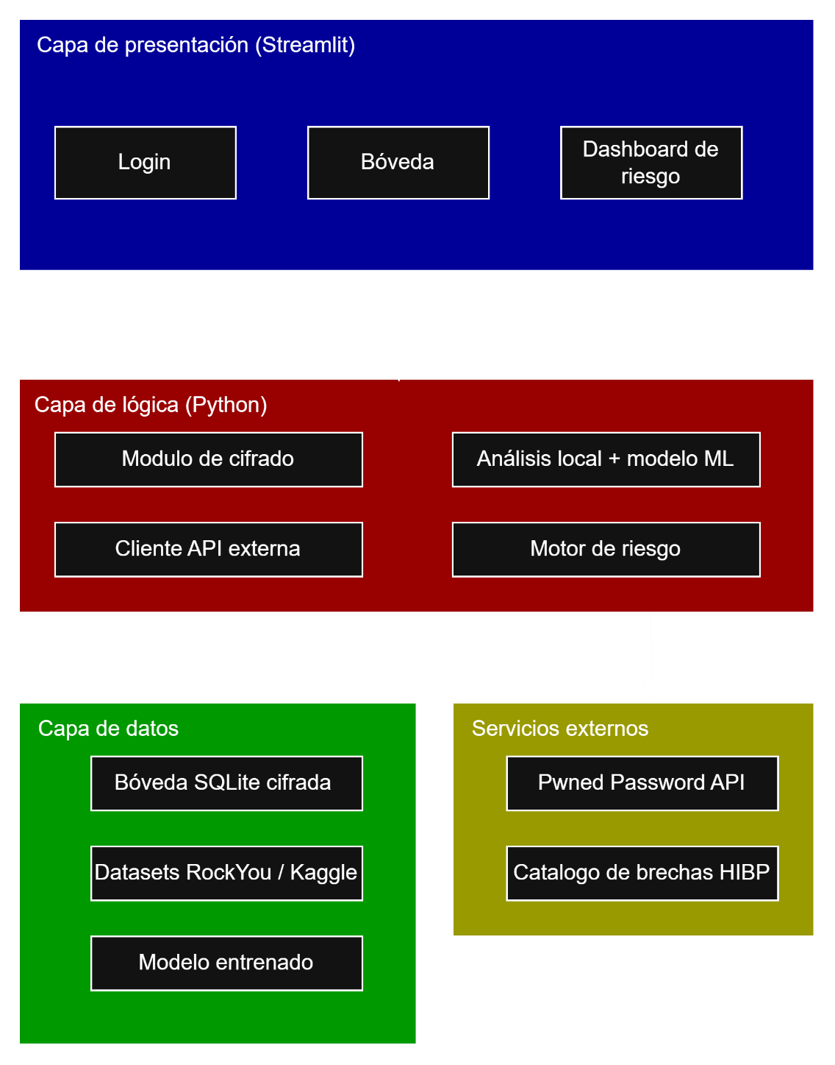

4. Resultados tangibles esperados

Al finalizar el proyecto se espera obtener los siguientes resultados verificables:

Conjunto de datos procesado. Datasets de contraseñas limpios y organizados, con las características extraídas de cada contraseña (longitud, cantidad de números, mayúsculas, símbolos, entropía y patrones detectados). Se verificará mediante los archivos resultantes y el código de limpieza en el repositorio.
Análisis exploratorio de datos. Un notebook con gráficos y estadísticas que describan los patrones más comunes en las contraseñas filtradas, como la distribución de longitudes, las contraseñas más frecuentes y el uso de tipos de caracteres. Se medirá por la cantidad y calidad de los hallazgos documentados.
Modelo de clasificación entrenado y evaluado. Un modelo capaz de predecir si una contraseña es débil, media o fuerte. Se evaluará con métricas de exactitud (accuracy), precisión, sensibilidad (recall) y una matriz de confusión, y se comparará su desempeño frente a la medición por entropía.
Integración con servicios de filtraciones. Un módulo que consulte el servicio Pwned Passwords aplicando k-anonimato. Se verificará comprobando que el sistema detecte correctamente contraseñas filtradas conocidas y que solo envíe los primeros cinco caracteres del hash.
Aplicación funcional (prueba de concepto). Una aplicación web con almacenamiento cifrado de credenciales y un panel visual que muestre el nivel de riesgo de cada contraseña (de 0 a 100, con semáforo de colores) junto con recomendaciones. Se validará mediante una demostración en vivo.
Repositorio y documentación. Un repositorio en GitHub con el código fuente, un archivo README con las instrucciones para reproducir el proyecto, el informe final y un video demostrativo.
5. Cronograma
El cronograma del proyecto se presenta en la Figura 3. Las actividades se distribuyen en cuatro semanas del mes de noviembre de 2026 e incluyen los hitos de entrega de la propuesta, del informe final con el código fuente y de la sustentación.
Figura 3
Cronograma del proyecto
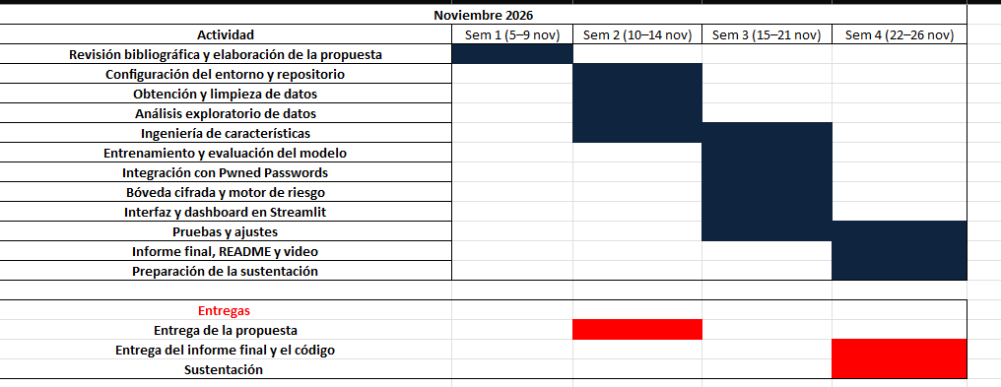

Referencias
Chapman, P., Clinton, J., Kerber, R., Khabaza, T., Reinartz, T., Shearer, C., y Wirth, R. (2000). CRISP-DM 1.0: Step-by-step data mining guide. SPSS.
Cubrilovic, N. (14 de diciembre de 2009). RockYou hack: From bad to worse. TechCrunch. https://techcrunch.com/2009/12/14/rockyou-hack-security-myspace-facebook-passwords/
Das, A., Bonneau, J., Caesar, M., Borisov, N., y Wang, X. (2014). The tangled web of password reuse. En Proceedings of the Network and Distributed System Security Symposium (NDSS 2014). Internet Society. https://www.ndss-symposium.org/ndss2014/programme/tangled-web-password-reuse/
Florêncio, D., y Herley, C. (2007). A large-scale study of web password habits. En Proceedings of the 16th International Conference on World Wide Web (pp. 657–666). ACM. https://doi.org/10.1145/1242572.1242661
Paganini, P. (19 de junio de 2025). Researchers discovered the largest data breach ever, exposing 16 billion login credentials. Security Affairs. https://securityaffairs.com/179149/data-breach/researchers-discovered-the-largest-data-breach-ever-exposing-16-billion-login-credentials.html
Schwaber, K., y Sutherland, J. (2020). La Guía Scrum. https://scrumguides.org/docs/scrumguide/v2020/2020-Scrum-Guide-Spanish-European.pdf
Thomas, K., Pullman, J., Yeo, K., Raghunathan, A., Kelley, P. G., Invernizzi, L., Benko, B., Pietraszek, T., Patel, S., Boneh, D., y Bursztein, E. (2019). Protecting accounts from credential stuffing with password breach alerting. En Proceedings of the 28th USENIX Security Symposium (pp. 1556–1571). USENIX Association. https://www.usenix.org/conference/usenixsecurity19/presentation/thomas
Wheeler, D. L. (2016). zxcvbn: Low-budget password strength estimation. En Proceedings of the 25th USENIX Security Symposium (pp. 157–173). USENIX Association. https://www.usenix.org/conference/usenixsecurity16/technical-sessions/presentation/wheeler

